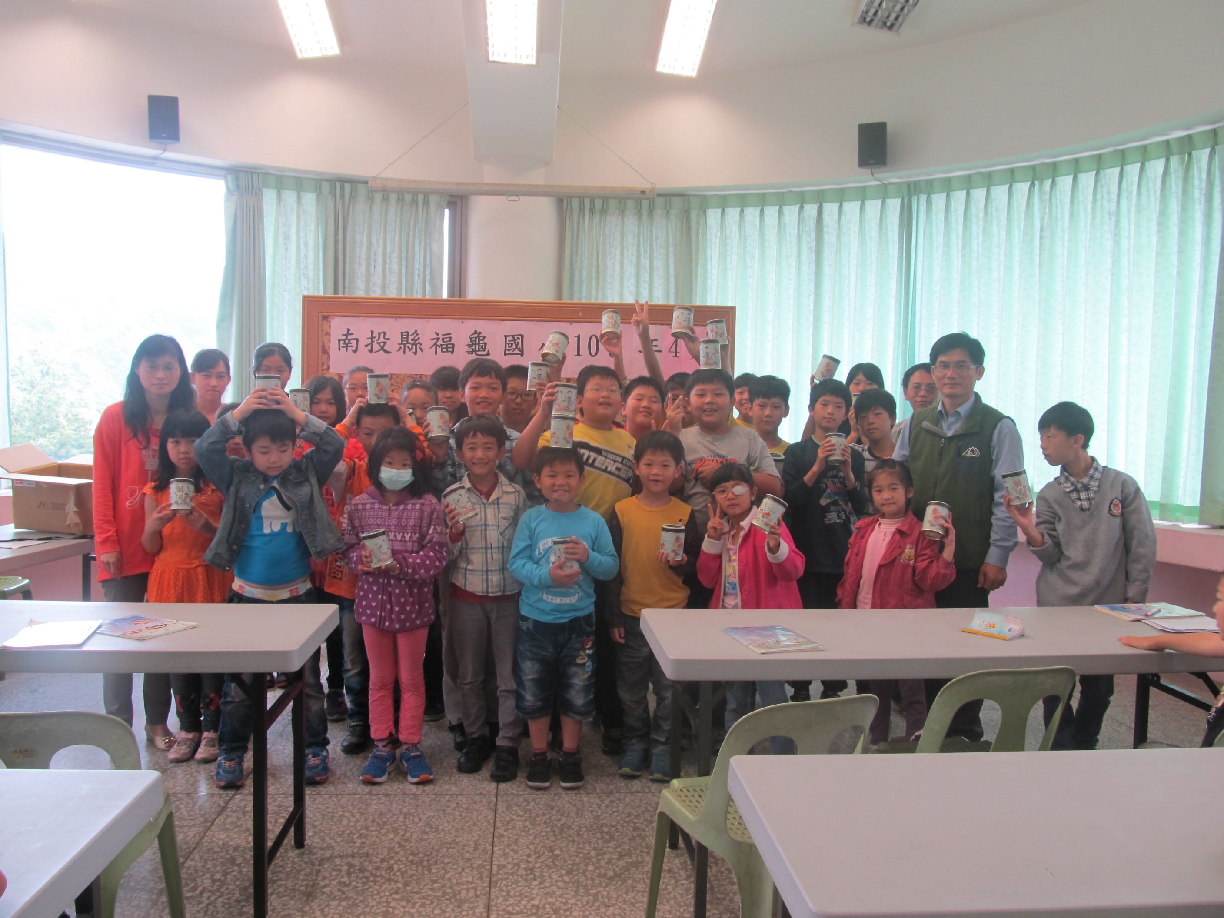
102年12月~103年2月份閱讀護照完成頒獎103.5.7
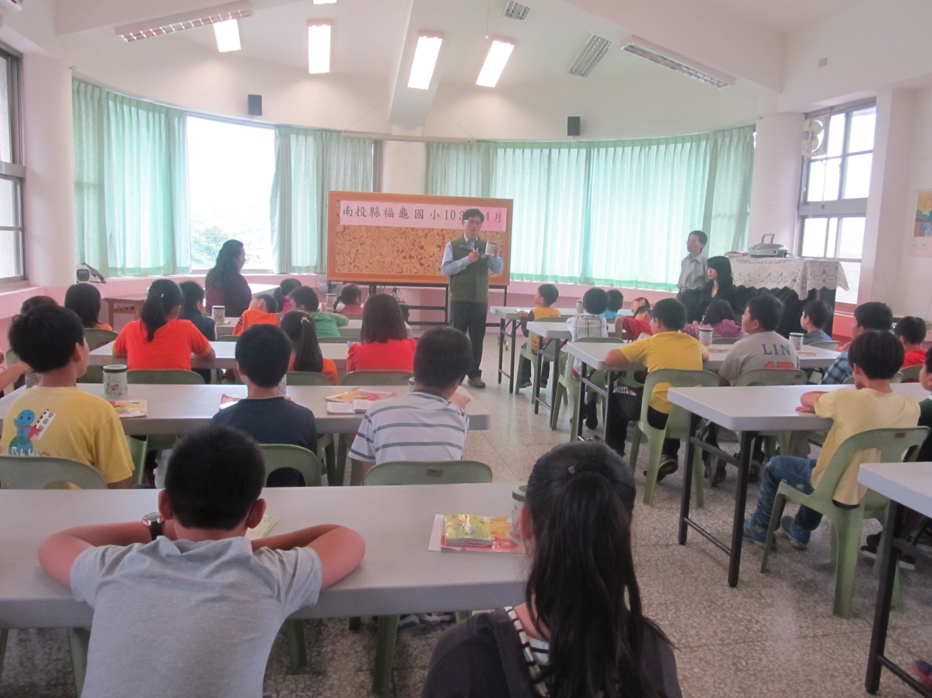
校長對學生給予勉勵嘉許103.5.7
南投縣福龜國小［推動兒童閱讀活動-閱讀護照］執行成果

